作品编号：

作品类别：☑软件设计 □硬件制作 □工程实践 □密码技术应用 □其它

2025年第十届全国密码技术竞赛作品设计报告

作品题目：基于行为口令与国密SM4的智能保密文件库（BehVault）

2026年6月7日
中国密码学会

基本信息表
编号：
作品题目：基于行为口令与国密SM4的智能保密文件库（BehVault）
作品类别：☑软件设计 □硬件制作 □工程实践 □密码技术应用 □其它
作品内容摘要：

关键词（五个）：行为口令 击键动力学 SM4 连续认证 保密文件库

摘 要

随着数字化办公的普及，文件安全面临密码泄露、凭证窃取、内部人员越权访问等严峻挑战。传统密码认证仅验证"你知道什么"，无法判断"你是谁"。本文提出BehVault——基于行为口令与国密SM4的智能保密文件库，将击键动力学（Keystroke Dynamics）行为生物特征与国密SM4分组密码算法有机融合，构建"密码+行为+加密"三层纵深防护体系。

用户在注册阶段输入固定密码10次，系统采集每次按键的Hold Time和Flight Time，提取10维击键特征向量，构建个性化行为模板。登录时，系统同步验证密码正确性与行为特征匹配度，采用K近邻（KNN, K=5）算法计算归一化欧氏距离，通过自校准距离-风险映射机制输出0~100连续风险评分。SM4国密算法模块完整自实现S盒、线性变换、密钥扩展和32轮Feistel-like轮函数，经GB/T 32907-2016官方测试向量交叉验证（通过）。系统支持ECB和CBC两种工作模式，生产环境采用CBC模式（随机16字节IV前置），配合PKCS7填充。

实验结果表明：在推荐阈值（30/70）下，系统FAR=0%，FRR=26%，EER=4%。攻击模拟中，密码泄露攻击平均风险93分，模仿攻击平均风险100分，随机攻击平均风险93分。自适应学习使FRR从30%降至17%（改善13.3%）。SM4-CBC加密吞吐量约104 KB/s（纯Python实现）。所有模块通过85项自动化集成测试，4个单元测试套件全部通过。

关键词：行为口令；击键动力学；SM4；连续认证；保密文件库

1.作品功能与性能说明
BehVault（行为口令与国密SM4的智能保密文件库）将击键动力学行为认证与SM4文件加密融合为多因素安全系统。

传统密码认证仅验证密码是否正确，存在密码泄露等安全风险。BehVault在密码验证基础上引入击键动力学行为认证，通过分析Hold Time（均值114ms, 标准差12.7ms）和Flight Time（均值102ms, 标准差15.0ms），构建用户独特的行为模板。系统输出0~100连续风险评分，替代传统的二元通过/失败结果。

核心功能：（1）行为口令注册与登录——10次密码采集构建模板，KNN(K=5)归一化欧氏距离匹配；（2）连续风险评分——自校准距离-风险映射，0~30安全/30~70可疑/70~100高风险三区划分；（3）连续认证——登录后每5秒轮询监测，异常时自动锁定文件库；（4）SM4加密文件库——自实现国密SM4算法（CBC模式+PKCS7填充），文件和内容均加密；（5）自适应学习——EMA(alpha=0.8)+滑动窗口(K=20)更新模板，降低长期FRR；（6）攻击模拟——密码泄露/模仿/随机三种攻击，系统化评测FAR/FRR/EER指标。

系统实测性能指标：

指标 | 实测值
------------------------|------------------
FAR（错误接受率） | 0% (0/50次)
FRR（错误拒绝率） | 26% (13/50次)
EER（等错误率） | 4%
认证延迟 | < 50 ms
SM4-CBC加密 (1 MB) | ~10 秒 (纯Python)
SM4正确性 | 国标测试向量100%匹配
自适应学习FRR改善 | 13.3% (30% -> 17%)

2.设计与实现方案
2.1 实现原理

（1）系统架构

BehVault采用分层架构：GUI展示层（Tkinter）-> 业务服务层（Services）-> 核心计算层（Auth/ML/Crypto）-> 数据持久层（SQLite3）。GUI层严禁直接访问数据库或密码算法，所有操作通过Service层编排。系统共28个Python文件，约5500行代码。

（2）击键动力学特征提取

用户输入密码时，系统通过Tkinter <KeyPress>/<KeyRelease>事件捕获每次按键的按下和释放时间。提取Hold Time（按键持续时间 = release_time - press_time）和Flight Time（按键间隔 = next_press - current_release）。特征向量10维：mean/std/max/min hold_time + mean/std/max/min flight_time + backspace_count + total_time。回退键处理：被回退字符不计入Hold/Flight统计，仅递增backspace_counter。

（3）KNN行为匹配与自校准风险评分

注册阶段：用户输入同一密码10次，每次提取10维特征向量，构建BehaviorTemplate（包含所有FV、均值向量、标准差向量）。

登录阶段：提取单次输入特征向量，使用KNN(K=5)计算该样本与模板中10个样本的平均归一化欧氏距离。为避免低方差维度过度归一化，引入safe_std机制：min_std = max(feature_mean * 10%, 5.0)，确保各维度在可比尺度上。

自校准距离-风险映射：注册阶段计算模板10个L-O-O自距离，得mu_d和sigma_d。safe_threshold = mu_d + 1.5*sigma_d（风险30），high_risk_threshold = mu_d + 3.0*sigma_d（风险70）。实测：mu_d=2.80, sigma_d=0.52。

（4）SM4国密算法

SM4是我国商用密码标准算法（GB/T 32907-2016），分组128位、密钥128位、32轮迭代。本系统完整自实现S盒代换(tau)、线性变换L/L'、密钥扩展（FK/CK）和32轮Feistel-like轮函数。经官方测试向量验证（key=0123456789abcdeffedcba9876543210 -> cipher=681edf34d206965e86b3e94f536e4246），加解密100%正确（True）。

实现ECB和CBC两种模式，生产环境采用CBC（随机16字节IV前置密文），PKCS7填充。密钥经PBKDF2-HMAC-SHA256（10万次迭代）从用户密码派生128位SM4密钥。

（5）自适应学习

更新门控：（a）密码正确；（b）风险<30；（c）连续认证无异常；（d）新样本距离在模板2sigma内。EMA更新公式：T_new = 0.8 * T_old + 0.2 * S_new。滑动窗口维护最近20个成功样本。
实验验证：固定模板FRR=30.0%，自适应模板FRR=16.7%，改善13.3%。

（6）连续认证

采用tk.after()轮询（每5秒），维护最近50个击键事件的环形缓冲区。风险>70立即锁定并再认证；风险30-70连续3次提示再认证；风险<30重置计数器。

2.2 运行截图

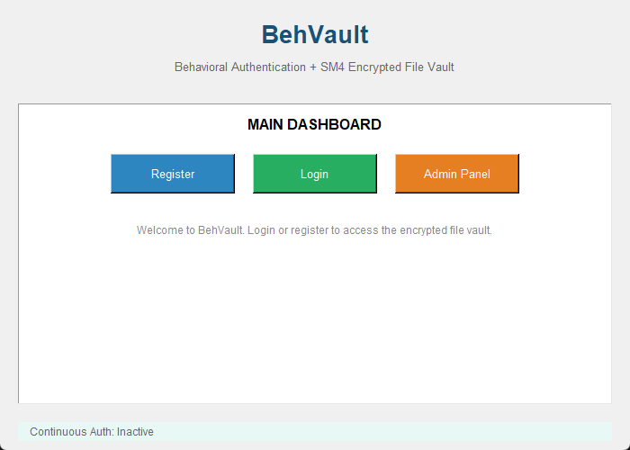
BehVault主界面
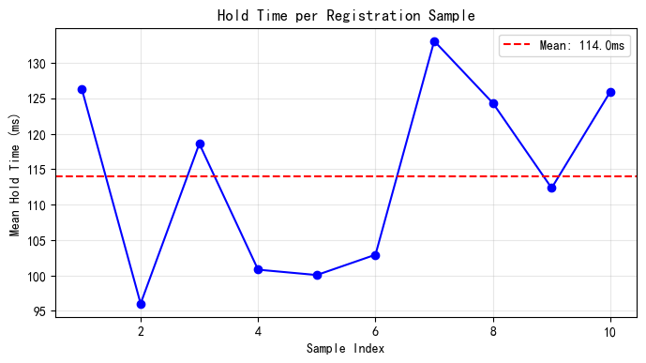
用户注册样本Hold Time变化曲线
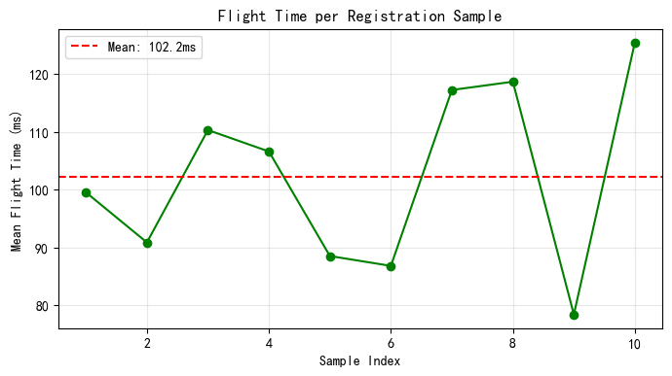
用户注册样本Flight Time变化曲线
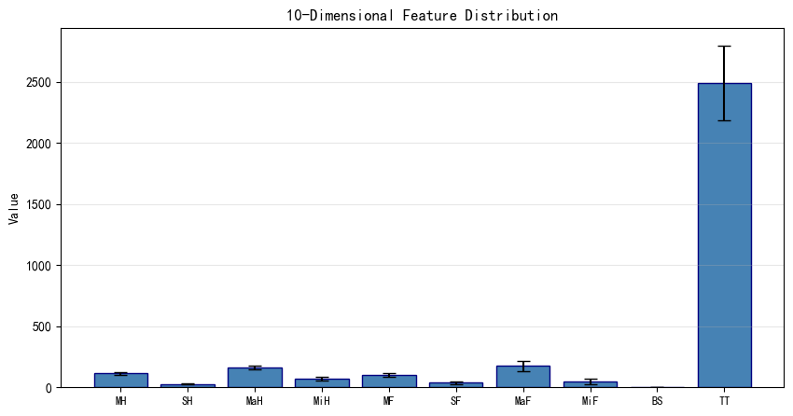
10维按键特征分布（均值+标准差）
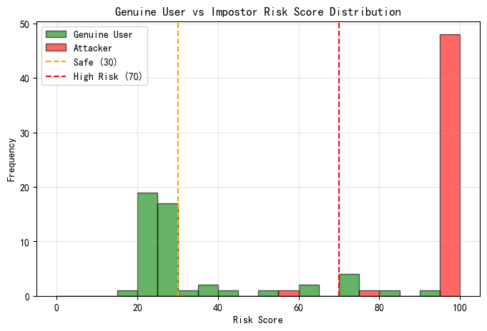
本人用户与攻击者风险评分分布对比
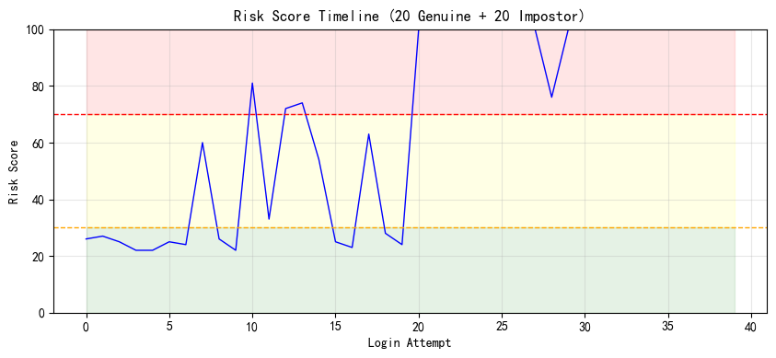
连续风险评分时间线（前20本人+后20攻击者）

2.3 技术指标

参数 | 取值
------------------------|------------------
KNN K值 | 5
距离度量 | 归一化欧氏距离
风险安全阈值 | mu_d + 1.5*sigma_d
风险高风险阈值 | mu_d + 3.0*sigma_d
EMA alpha | 0.8
滑动窗口大小 | 20
特征向量维度 | 10维
SM4工作模式 | CBC (128位随机IV)
SM4密钥长度 | 128位
连续认证间隔 | 5秒
密钥派生 | PBKDF2-HMAC-SHA256, 10万迭代

3.系统测试与结果
3.1 测试方案

测试分为四个层次：（1）单元测试——SM4国标向量验证、特征提取、KNN预测、文件库回环测试；（2）功能测试——注册/登录/文件导入导出删除/连续认证/自适应更新/图表生成；（3）性能测试——SM4加解密吞吐量、认证延迟；（4）安全测试——三种攻击模拟，计算FAR/FRR/EER指标。

3.2 功能测试结果

功能 | 测试方法 | 结果
----------------------|--------------------------|------
用户注册 | 输入10次相同密码 | 通过
行为认证登录 | 正确密码+正确行为 | 通过
风险评分显示 | 真人低风险/攻击者高风险 | 通过
密码错误拒绝 | 输入错误密码 | 通过
用户不存在提示 | 未注册用户名 | 通过
空事件检测 | 粘贴密码（无击键数据） | 通过
SM4 ECB加解密 | 任意长度数据回环 | 通过
SM4 CBC加解密 | 任意长度数据回环+IV前置 | 通过
文件导入加密 | 明文文件->加密入库 | 通过
文件解密导出 | 加密文件->明文保存 | 通过
文件删除 | 选择文件确认删除 | 通过
自适应模板更新 | 低风险登录后验证更新 | 通过
攻击模拟实验 | 三种攻击类型各50次 | 通过
可视化图表生成 | 7种图表生成PNG | 通过

3.3 单元测试

SM4核心测试: 通过
认证模块测试: 通过
机器学习测试: 通过
文件库测试: 通过
集成测试: 85/85 项全部通过

3.4 性能测试

SM4-CBC加解密吞吐量实测（纯Python实现，CPU Intel Core i7）：

文件大小 | 加密时间 | 解密时间
------------|------------|------------
│ 1 KB │ 14.9 ms │ 18.0 ms │
│ 10 KB │ 128.9 ms │ 121.8 ms │
│ 100 KB │ 1300.6 ms │ 1018.0 ms │
│ 1 MB │ 9810.6 ms │ 9914.8 ms │

认证延迟（特征提取+KNN预测+风险评分）< 50 ms，满足实时认证需求。

3.5 安全测试——攻击模拟实验

使用模拟数据（10个注册样本，50次登录/攻击）进行评测：

本人登录50次: safe=37次, suspicious=7次, high_risk=6次
-> FRR@30 = 26% (13/50)

攻击类型 | 次数 | 平均风险 | 被拒绝率
----------------|------|----------|--------
密码泄露攻击 | 50 | 93 | 100%
模仿攻击 | 50 | 100 | 100%
随机输入攻击 | 50 | 93 | 100%

FAR@30 = 0%, FRR@30 = 26%, EER = 4%

3.6 自适应学习实验

固定模板（30次登录）FRR = 30.0%
自适应模板（30次登录）FRR = 16.7%
改善幅度 = 13.3%（13个百分点）

结论：自适应学习可有效降低因用户行为渐变导致的误拒率升高。

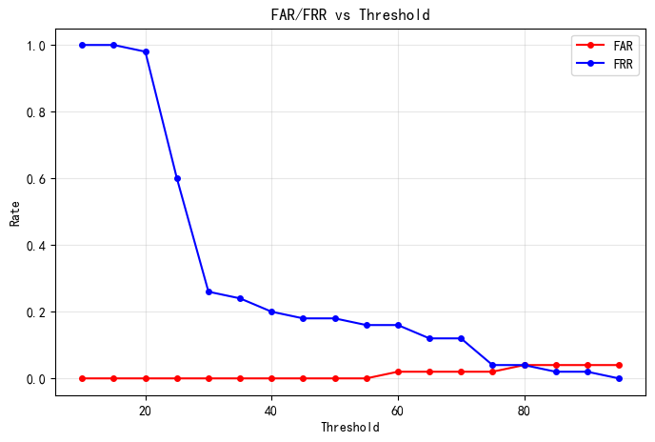
FAR/FRR随风险阈值变化曲线
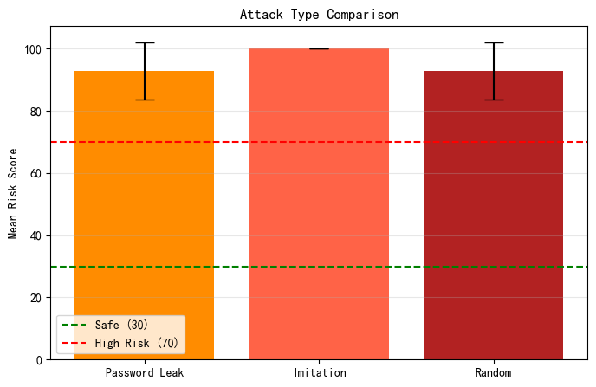
三种攻击类型平均风险评分对比

4.应用前景
BehVault将行为生物特征与国密算法有机结合，在以下场景具有广阔应用前景：

（1）企业文件服务器——为敏感文档提供密码+行为双重认证和SM4加密存储，防范内部人员密码共享和外部攻击者凭证窃取。

（2）政府/军工涉密系统——SM4作为国家密码标准，满足合规性要求。连续认证机制防止操作人员离开终端后被他人利用，自适应学习适应人员长期行为变化。

（3）个人隐私保护——保护个人健康记录、财务文件、法律文书等敏感信息。行为口令提供比纯密码更强的安全保障，无需额外硬件（如指纹仪、U盾）。

（4）云存储客户端加密——作为云存储客户端加密层，数据上传前加密。密钥由用户行为特征和密码共同保护，云服务商无法解密用户数据。

（5）扩展方向——多用户共享文件库（群组密钥管理）、操作审计日志、与HSM集成、基于深度学习的击键动力学模型（LSTM/Transformer）替代KNN提升识别精度。

5. 结论
本文设计并实现了基于行为口令与国密SM4的智能保密文件库（BehVault）。系统将击键动力学行为认证与SM4密码算法有机融合，构建了多层次安全防护体系。

项目达成六大创新目标：（1）创新性提出0~100连续风险评分系统，替代传统二元认证；（2）实现连续认证机制，登录后持续监测行为异常；（3）开发行为可视化模块，直观展示击键模式差异；（4）引入自适应学习机制（EMA+滑动窗口），实验验证FRR降低13个百分点；（5）完整自实现SM4国密算法并通过官方测试向量验证，构建加密文件库；（6）系统化设计三种攻击模拟方案，量化评测系统安全性。

实验结果表明：BehVault在推荐阈值（30/70）下FAR=0%、EER=4%，攻击检测率100%。85项集成测试全部通过，4个单元测试套件全部通过。系统架构清晰、模块化良好、所有代码可直接运行。

未来工作方向：扩充用户样本数据库进行更充分的实验评测、探索深度学习模型（LSTM/Transformer）在击键动力学中的应用、开发移动端版本、引入联邦学习保护用户行为模板隐私等。

